Ejercicio 6 — Sistema de Biblioteca
Introducción
Este ejercicio consiste en desarrollar un sistema de biblioteca utilizando Windows Forms y SQL Server mediante ADO.NET. El sistema permite registrar libros, actualizar disponibilidad, buscar por autor y mostrar libros disponibles.
— Clase Libro
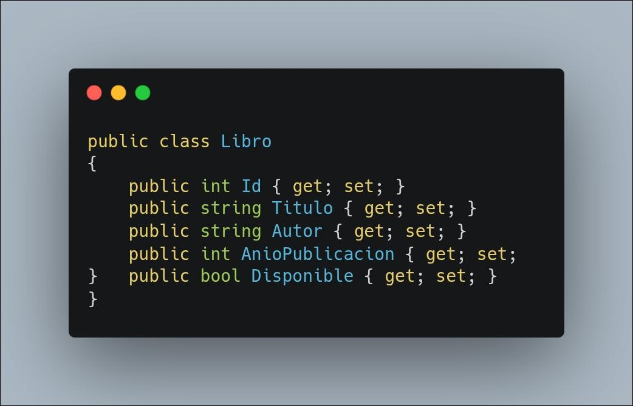
Código utilizado:
Explicación:
La clase Libro representa la entidad principal del sistema y almacena la información de cada libro.

— Registrar libro
Código utilizado:
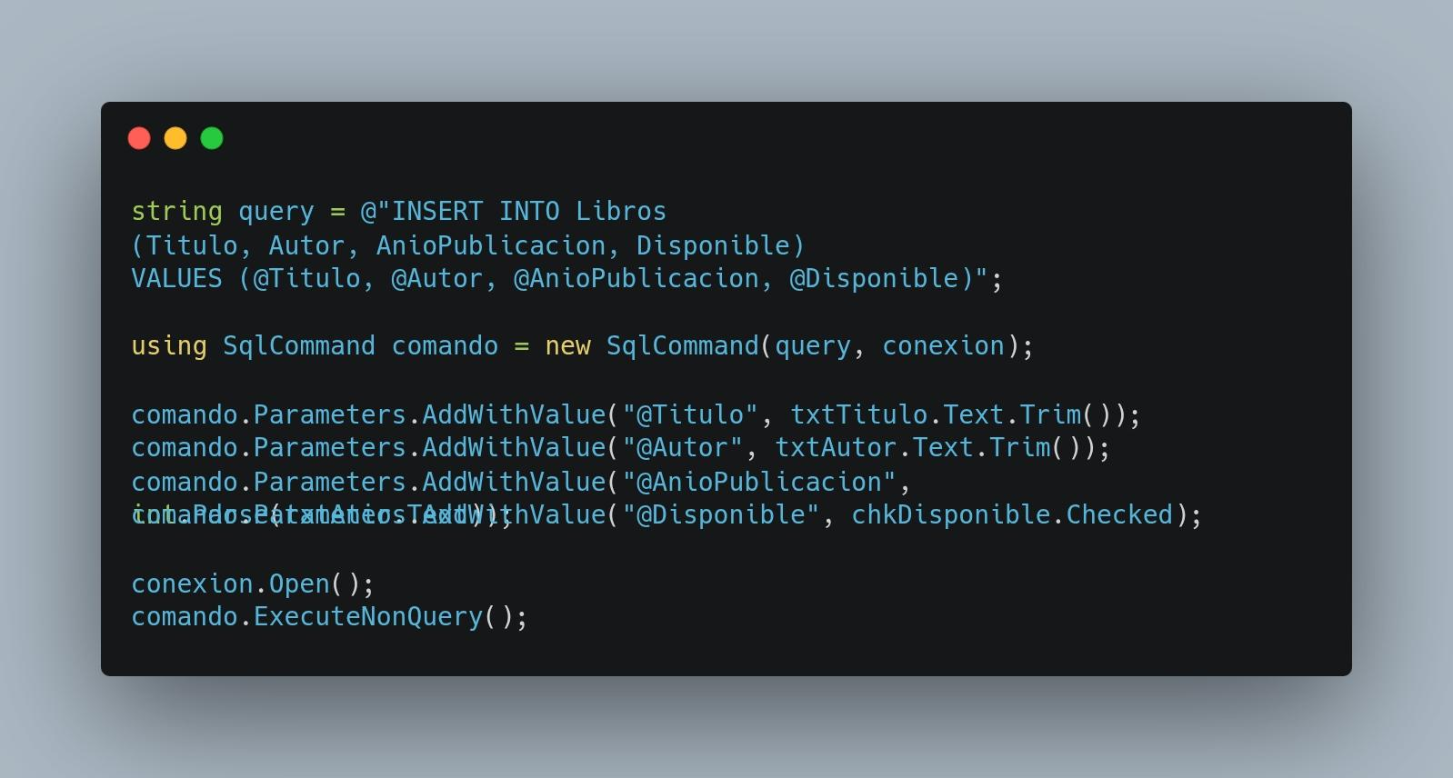
Explicación:
Este método registra libros en la base de datos utilizando consultas SQL parametrizadas.

— Mostrar libros
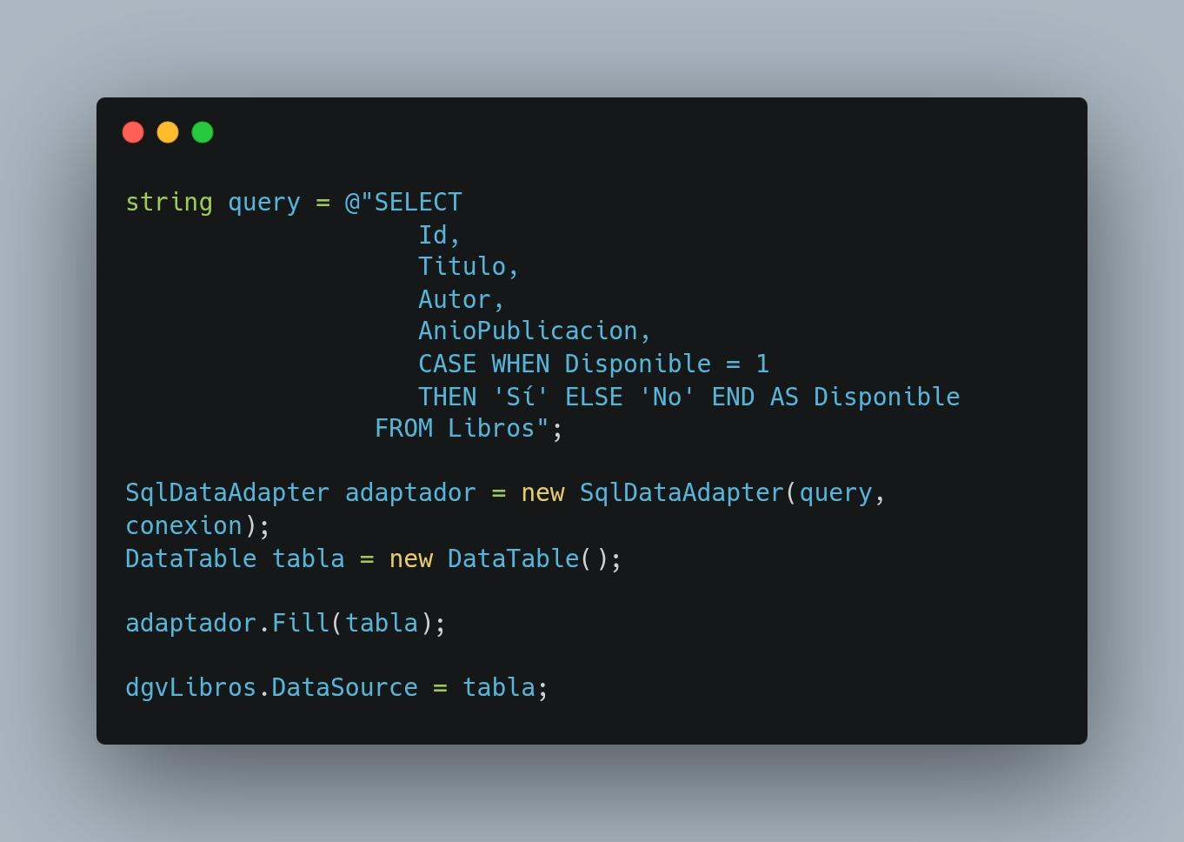
Código utilizado:

Explicación:
Este método carga todos los libros registrados y los muestra en el DataGridView.

— Actualizar disponibilidad
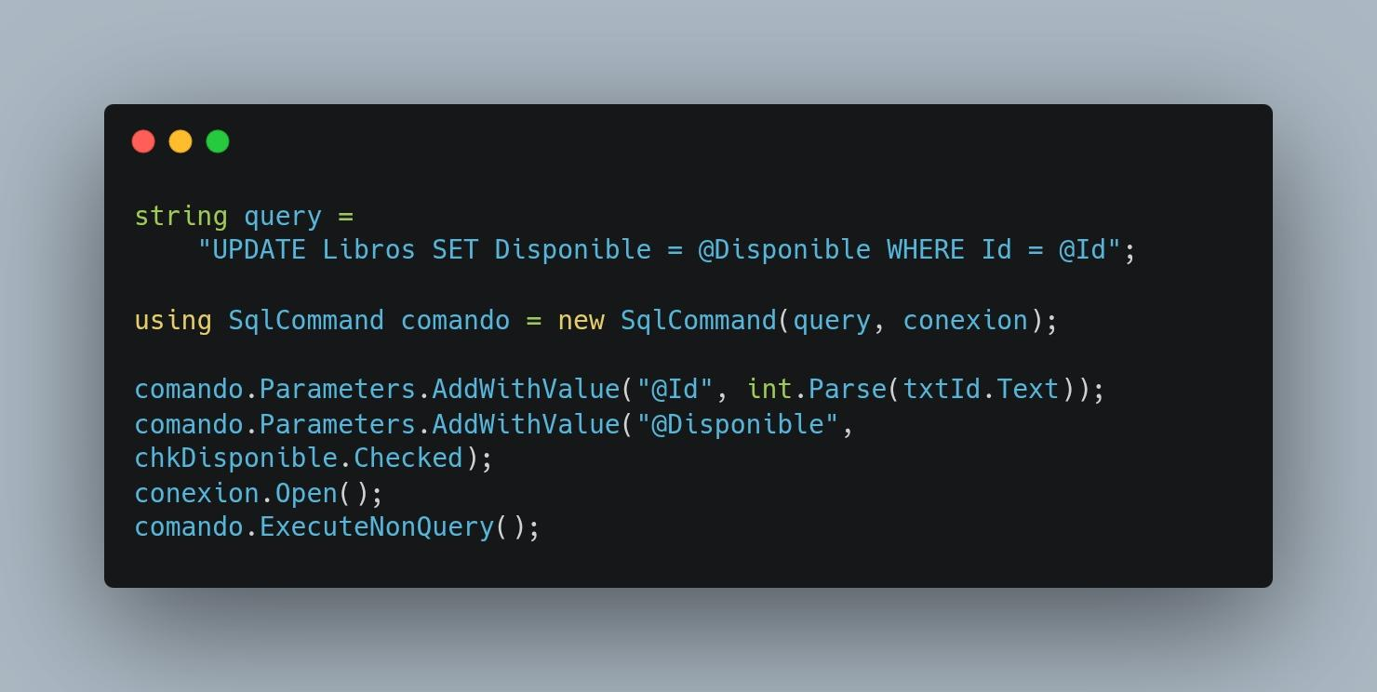
Código utilizado:

Explicación:
Este método permite modificar la disponibilidad de un libro en la base de datos.

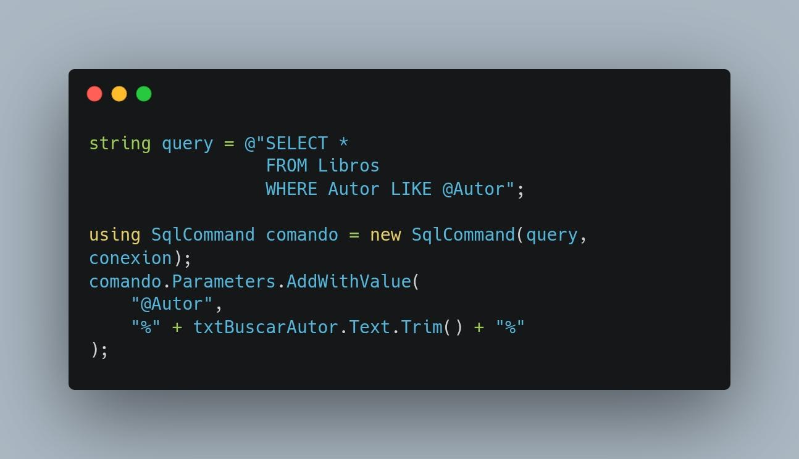
— Buscar por autor
Código utilizado:

Explicación:
Este método realiza búsquedas utilizando la cláusula LIKE para filtrar autores.

— Mostrar libros disponibles
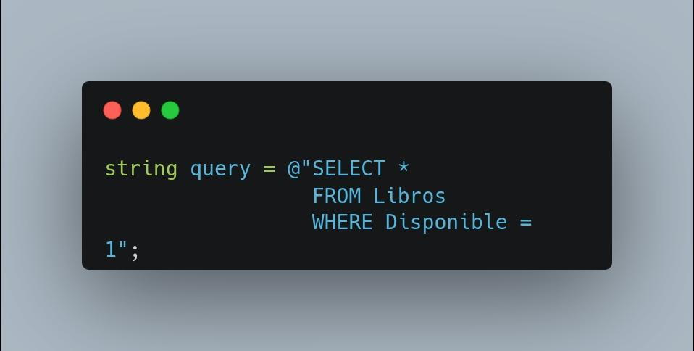
Código utilizado:

Explicación:
Este método muestra únicamente los libros cuya disponibilidad es verdadera.

— Validación de campos
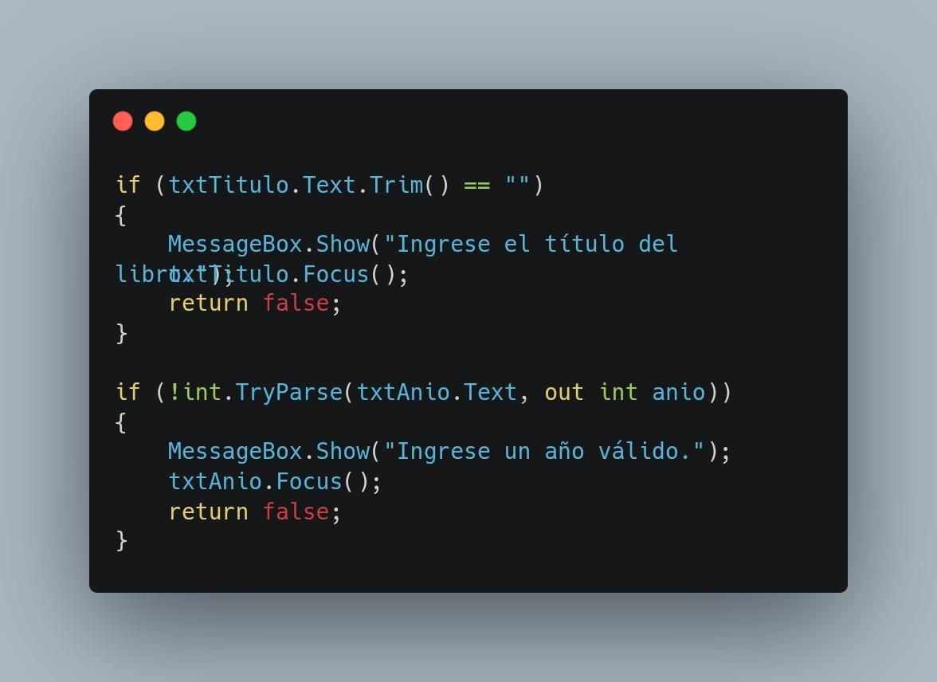
Código utilizado:
Explicación:
Se validan los campos obligatorios y el año de publicación antes de guardar información.
Conclusión
El ejercicio permitió implementar un sistema de biblioteca funcional con consultas SQL, filtros, validaciones y manejo de disponibilidad.

